# 实验 9 实验报告

教学班级： 机械6班 学生学号： 2022110957 学生姓名： 彭文杰

实验日期： 2022年11月12日 实验机房： 线上 助教老师： 万志芳

1. **实验目的**

1.掌握二维数值型数组的使用方法；

2.掌握string字符串类的基本操作。

**二、实验任务**

**1．编程实现：**设有一个元素皆为整数的n*n阶矩阵(n不超过10)，从键盘输入矩阵的阶数n及矩阵的元素，求出其主对角线上元素的最大值及位置、次对角线上元素的最小值及位置，并完成两者的数据互换，输出互换后的结果矩阵。**输入输出格式参见样张：（输出字段宽度设为4）**

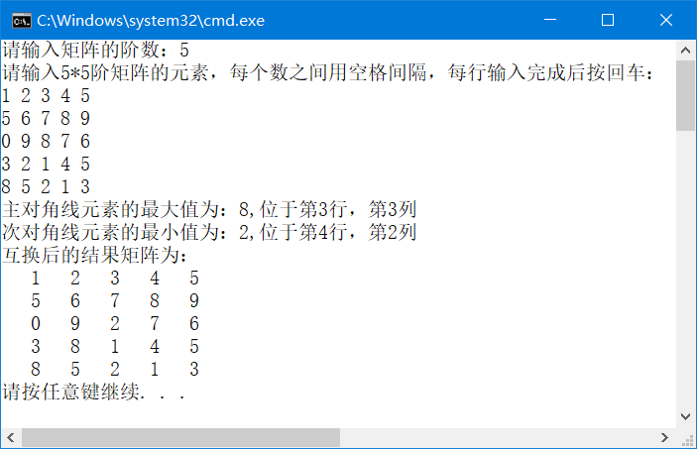

**2．编程实现：**从键盘输入职工人数n、每个职工的编号、每个职工1到3月的工资表，求出每人第一季度的工资（一行求和）、每个月的平均工资（一列求平均值，保留整数）。**输入输出格式参见样张：（输出字段宽度设置为8）**

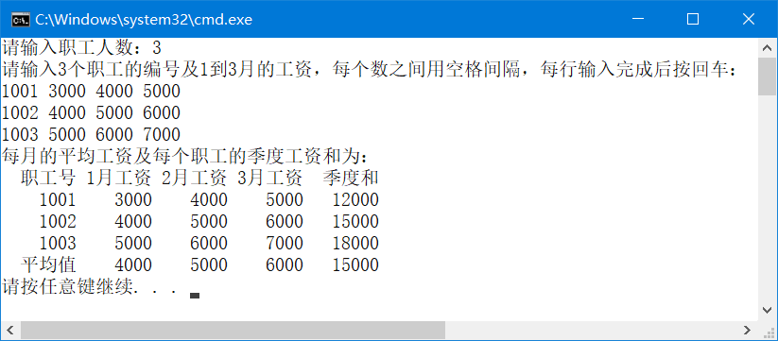

**3． 编程实现：**已知有const int M=10; int x[M][M],m; 要求：将按照如下规律自动生成的数据存放在x数组中，并输出如下图所示三角。**输入输出格式参见样张：**

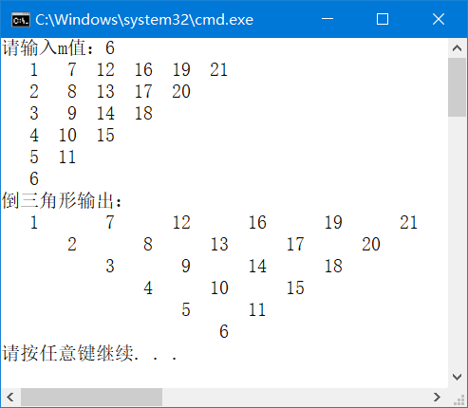

**4． 编程实现：**输入数字n（n<10），输出n层正方形图案。正方形图案最外层的数字是层数，最内层的数字是1，从外向内数字递减。**输入输出格式参见样张：（输出数据字段宽度设为3）**

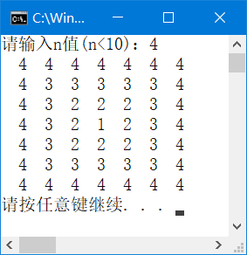

**5． 编程实现：**对输入的一串信息（可包含空格）进行加密处理。加密规则如下：将字母表看成首尾衔接的闭合环，对信息中的字母，用该字母前的第5个字母进行替换；对信息中的非字母，不做处理，原样输出。**要求：使用string变量存放字符串，输入输出格式参见样张：**

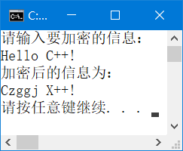

**三、实验结果（源程序+注释+运行结果截图）**

**第1题：**

#include<iostream>

#include<iomanip>

using namespace std;

int main()

{

cout << "2022110957彭文杰" << endl;

int A[10][10];

cout << "请输入矩阵的阶数（n<=10)：";

int n;

cin >> n;

cout << "请输入" << n << "*" << n << "阶矩阵的元素，每个数之间用空格间隔，每行输入完成后按回车：" << endl;

int i,j;//定义i为第几个元素,用j记录第几个书数

for (i = 0; i < n; i++)

for (j = 0; j < n; j++)

cin >> A[i][j];

int max, min;

max = A[0][0]; min = A[0][n - 1];

for (i = 0; i < n; i++)

if (max < A[i][i])

{

max = A[i][i];

j = i;

}

cout << "主对角线元素的最大值为：" << max << "，位于第" << j+1 << "行，第" << j +1<< "列" << endl;

for(i=0;i<n;i++)

if (min > A[i][n - i - 1])

{

min = A[i][n - i - 1];

j = i;

}

cout << "次对角线元素的最小值为：" << min<< "，位于第" << j + 1 << "行，第" << n-j<< "列" << endl;

cout << "互换后的结果矩阵为：" << endl;

for (i = 0; i < n; i++)

{

for (j = 0; j < n; j++)

{

int temp;

temp = A[i][j];

A[i][j] = A[j][i];

A[j][i] = temp;

}

}

for(i=0;i<n;i++)

for (j = 0; j < n; j++)

{

cout << setw(4) << A[i][j];

if ((j + 1) % n == 0)

cout << endl;

}

return 0;

}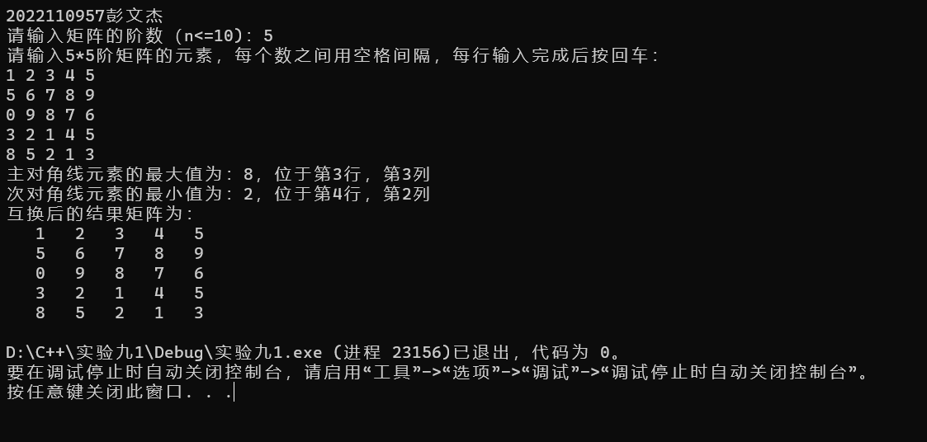

**第2题：**

#include<iostream>

#include<iomanip>

using namespace std;

int main()

{

cout << "2022110957彭文杰" << endl;

cout << "请输入职工人数：";

int n;

cin >> n;

cout << "请输入" << n << "个职工的编号及一到三月的工资，每个数之间用空格隔开，每行输入完成后按空格" << endl;

int A[10][5];

for (int i = 0; i < n; i++)

for (int j = 0; j < 4; j++)

cin >> A[i][j];

cout << "每月的平均工资及每个职工的季度工资和为：" << endl;

cout << setw(8) << "职工号";

for (int i = 1; i <= 3; i++)

cout <<setw(2) <<i << "月工资";

cout << setw(8) << "季度和" << endl;

for (int i = 0; i < n; i++)

{

A[i][4] = 0;

for (int j = 1; j < 4; j++)

A[i][4] += A[i][j];

}

for (int i = 0; i < n; i++)

for (int j = 0; j < 5; j++)

{

cout << setw(8) << A[i][j];

if ((j + 1) % 5 == 0)

cout << endl;

}

cout << setw(8) << "平均值";

int add ;//统计每列的和

for (int i = 1; i < 5; i++)

{

add = 0;

for (int j = 0; j < n; j++)

{

add += A[j][i];

}

cout << setw(8) << add / 3;

}

return 0;

}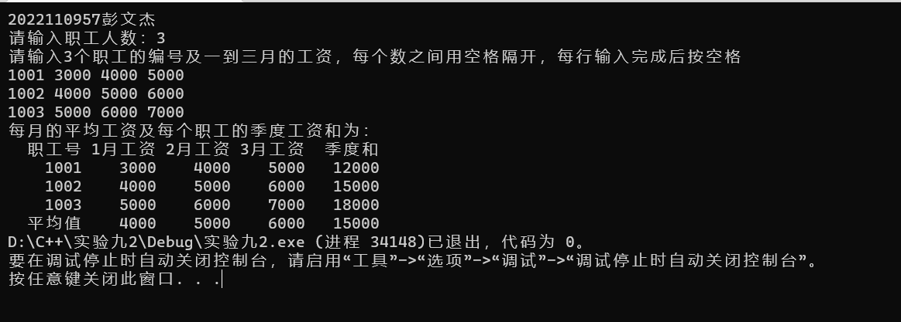

**第3题：**

#include<iostream>

#include<iomanip>

using namespace std;

int main()

{

cout << "2022110957彭文杰" << endl;

cout << "请输入m值：";

int m;

cin >> m;

int A[10][10];

A[0][0] = 1;

for (int i = 1; i < m; i++)

A[0][i] =A[0][i-1] + m - i + 1;

for (int i = 0; i < m; i++)//i为列数

for (int j = 1; j < m - i; j++)//j为行数

A[j][i] = A[j - 1][i] + 1;

for (int i = 0; i < m; i++)

{

for (int j = 0; j < m - i; j++)

cout << setw(4) << A[i][j];

cout << endl;

}

cout << "倒三角形输出：" << endl;

for (int i = 0; i < m; i++)

{

cout << " ";

for (int a=i; a > 0; a--)

cout << setw(4) << " ";

for (int j = 0; j < m - i; j++)

cout <<left<< setw(8) << A[i][j];

cout << endl;

}

return 0;

}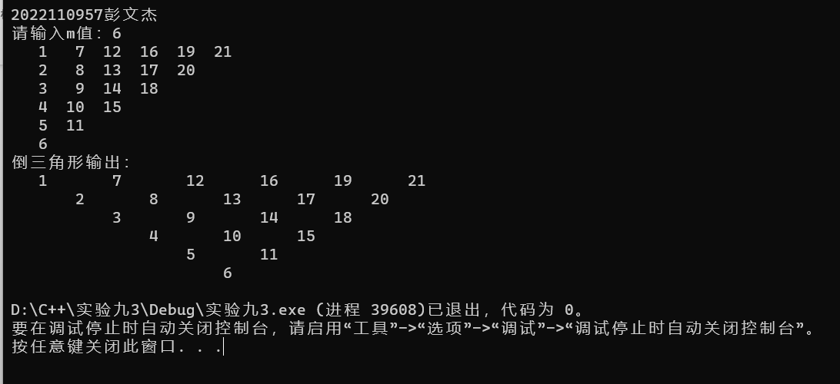

**第4题：**

#include<iostream>

#include<iomanip>

using namespace std;

int qd(int a, int b)//定义取大的函数

{

if (a > b)

return a;

else

return b;

}

int main()

{

cout << "2022110957彭文杰"<< endl;

int A[17][17];

cout << "请输入n值（n<10)：";

int n;

cin >> n;

for (int i = 0; i < 2 * n - 1; i++)

for (int j = 0; j < 2 * n - 1; j++)

A[i][j] = qd(abs(n - i-1) + 1, abs(n - j-1) + 1);

for (int i = 0; i < 2 * n - 1; i++)

{

for (int j = 0; j < 2 * n - 1; j++)

cout << setw(3) << A[i][j];

cout << endl;

}

return 0;

}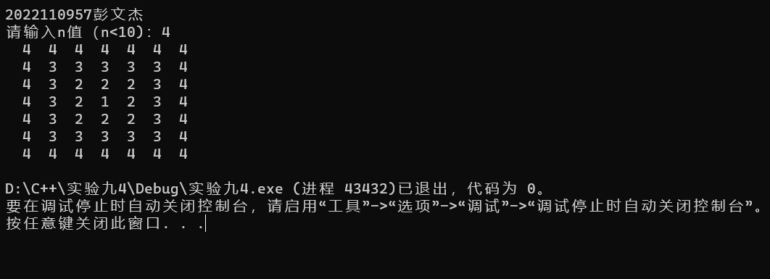

**第5题：**

#include<iostream>

#include<string>

using namespace std;

int main()

{

cout << "2022110957彭文杰" << endl;

string s;

cout << "请输入要加密的信息：" << endl;

getline(cin, s);

for (int i = 0; i < s.size(); i++)

{

if (s[i] < 'F' && s[i] >= 65)

{

s[i] = char(21 + s[i]); continue;

}

if (s[i] >= 'F' && s[i] <= 'Z')

{

s[i] = char(s[i] - 5); continue;

}

if (s[i] < 'f' && s[i]>96)

{

s[i] = char(21 + s[i]); continue;

}

if (s[i] >= 'f' && s[i] <= 'z')

{

s[i] = char(s[i] - 5); continue;

}

}

cout << "加密后的信息为：" << endl;

cout << s << endl;

return 0;

}